КОМУНАЛЬНИЙ ЗАКЛАД «НАВЧАЛЬНО-ВИХОВНИЙ КОМПЛЕКС «ЗАГАЛЬНООСВІТНІЙ НАВЧАЛЬНИЙ ЗАКЛАД – ДОШКІЛЬНИЙ НАВЧАЛЬНИЙ ЗАКЛАД»№3» КАМ’ЯНСЬКОЇ МІСЬКОЇ РАДИ

УРОК ГЕОГРАФІЇ
В 8 –му КЛАСІ
З ТЕМИ «Властивості повітряних мас, що впливають на
територію України.
Атмосферні фронти, циклони та антициклони»

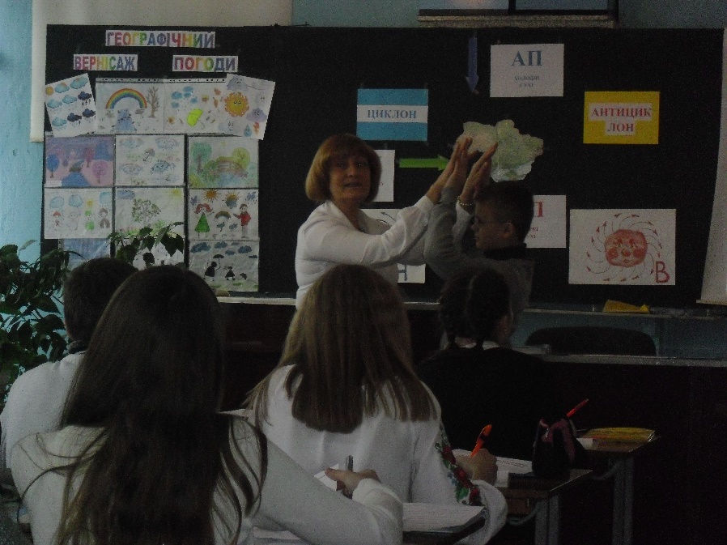
Ярошенко Валентина Миколаївна,
вчитель географії,
спеціаліст вищої категорії

м.Кам’янське
2017
Урок. Властивості повітряних мас, що впливають на територію України. Атмосферні фронти, циклони та антициклони.

Мета:
- Створити сприятливі умови для навчальної діяльності учнів, сформувати поняття «повітряна маса», «атмосферний фронт», «циклон», «антициклон»; уявлення про переміщення повітряних мас різних типів на території України. Виявити взаємозв’язки атмосферних явищ та процесів на
прикладі зв’язку атмосферного тиску, температури, вологості, опадів в атмосферних фронтах, циклонах та антициклонах, визначити їх вплив на формування характерних типів погод.
- Розвивати логічне мислення, уяву, увагу, пам'ять; вміння самостійно порівнювати, аналізувати; працювати з текстом підручника, схемами, картами; робити висновки на основі переглянутих ілюстрацій та відео фрагментів.
- Продовжувати формувати вміння учнів працювати з географічною
інформацією в процесі роботи з додатковими джерелами.
- Виховувати інтерес до вивчення природничих наук, бачення цілісної картини світу, краєзнавчого матеріалу.
Тип уроку: урок засвоєння нових знань
Обладнання: підручник, атлас, кліматична карта України ,презентація до уроку, виставка малюнків «Географічний вернісаж погоди», опорні конспекти, вірші та вислови про погоду.

Гасло уроку: Хвала і сонцю й непогоді,
Малій краплині у природі.
Бо все це дарувала нам
Святая , мудрая Земля.
І на поталу ворогам,
ЇЇ ніколи не віддам.

ХІД УРОКУ
І. Організацій ний момент.
Учитель. Добрий день! Я рада вас вітати . За вікном чудова погода,
сподіваюсь, що така ж « погода» буде і у нас на уроці, адже його тема
безпосередньо пов’язана з тим, що ми бачимо за вікном. Розпочну урок такими
словами: Прогнозів стільки на погодує,
Що всіх і не перечитати.
Та в кожного прогностика своє.
Як правду про погоду взнати?

(слайд 1, слайд 2, музичний супровід)
(Учитель називає тему уроку і просить учнів самостійно визначити завдання уроку.)
(слайд 3)

ІІ. Актуалізація опорних знань і вмінь учнів (слайд 4)
Учитель. Перш ніж розпочати урок давайте згадаємо а що ж ми вже знаємо про погоду і клімат ?

Прийом «Бліцопитування»
1. Що таке клімат?
2.Назвіть основні чинники формування клімату.
3.Що таке погода?
4. Назвіть основні елементи погоди.
5.Що таке повітряна маса?
6.За якими ознаками розрізняють повітряні маси?
7. Які повітряні маси виділяють за місцем формування?
8. Які повітряні маси виділяють за температурою, вологістю та прозорістю?

ІІІ. Мотивація навчальної та пізнавальної діяльності
Учитель. Ми живемо на дні самого мінливого, неспокійного океану, який ви не знайдете на жодній карті, тому що це – атмосфера, наш повітряний океан, а саме тут і відбуваються основні погодні зміни. Погода завжди дивує нас своїми сюрпризами. Іноді вона настільки швидко змінюється, що нам здається ніколи не збагнути якими силами вона керується. Але для нас дуже важливо розгадати її таємниці, зрозуміти процеси, які відбуваються на «кухні погоди», навчитися самостійно її прогнозувати, стати метеорологами та синоптиками початківцями. (слайд5)
А для цього треба уважно і систематично спостерігати за погодою та природою, намагатися зв’язати ці явища. Наші предки спостерігаючи за погодою в різні дні навчилися передбачати погоду на майбутнє, склали своєрідний «Народний прогностик». (слайд 6)
Наприклад сьогодні (називається дата та народні прикмети для цього дня) .
Наше з вами завдання зрозуміти суть погодних процесів і явищ з наукової точки зору. Можливо для когось із вас це стане майбутньою професією. І з часом, переглядаючи програму «Прогноз погоди» ми дізнаємося, що він складений синоптиком та за даними метеоролога і почуємо знайоме прізвище.
А сьогодні погода така: (вказується стан погоди на даний момент)
ІV. Вивчення нового матеріалу
Учитель. Як ви думаєте що так швидко змінює стан погоди? Який з її елементів приносить нам ці зміни? Правильно, вітер та повітряні маси з різними властивостями. (слайд 7)
Прийом «Географічна лабораторія»
Учні об’єднуються в групи і працюють над завданнями , використовуючи підручник карти атласу, роблять висновки .
І група. Переміщення повітряних мас над територією України та їх основні властивості.
ІІ група. Атмосферні фронти їх формування та основні ознаки. Холодний фронт.
ІІІ група. Атмосферні фронти їх формування та основні ознаки. Теплий фронт.
ІV група. Кліматичні фронти.
V група. Атмосферні вихори . Циклони, їх утворення та основні ознаки.
VІ група. Атмосферні вихори . Антициклони, їх утворення та основні ознаки.
VІІ група. Рух циклонів та антициклонів на території України.
VІІІ група. Вісь Воєйкова.

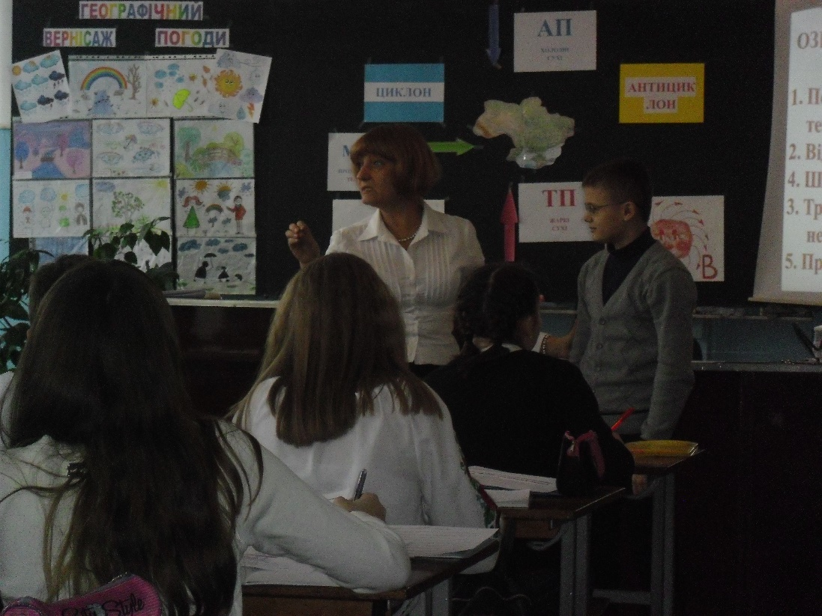
Окремо попередньо працювала творча група, яка отримала випереджувальні завдання. Результати роботи цієї групи будуть представлені упродовж уроку (добірка віршів про атмосферні явища та цікаві факти) та на виставці малюнків «Географічний вернісаж погоди»

Робота в групах (час роботи 3-5 хвилин).
Після відведеного часу кожна група оголошує результати своїх досліджень.
Учні в ході уроку працюють з опорним конспектом доповнюючи його.
(Додаток А)
Розповідь учнів супроводжується презентацією (Додаток Б)
І група. Переміщення повітряних мас над територією України та їх основні властивості.
Учитель. Що ж за «гості» приходять до нас , звідки, і які сюрпризи вони
приносять ? (Повітряні маси)
Які ж повітряні маси формують погоду на території України та які
властивості вони мають ?
(Учні розповідають, показують на карті напрямок руху повітряних мас та вказують , що необхідно заповнити в опорному конспекті.) (слайд 8)
ІІ група. Атмосферні фронти, їх формування та основні ознаки. Холодний фронт.
Учитель. (слайд 9,слайд 10, музичний супровід)
Прокричала хмара хмарі:
- Геть з дороги пар зухвалий,
- Що, не бачиш – поспішаю,
- По дорозі все змітаю!
Та у відповідь сказала:
- Все тобі дороги мало!
- Я повинна відступати ?
- Ні! Такому не бувати!
Почорніли враз дві хмари,
І зіткнулися лобами.
Навкруги і тріск і гам,
Блискавки і тут і там.
Грім по небу прокотився,
Вітер сильний враз з’явився.
Стріли вогняні літають,
Урагани все зривають.
Така боротьба між повітряними масами в атмосфері відбувається постійно, і хто стає переможцем той і диктує нам погоду. Та найсильніші баталії відбуваються на межах зіткнення повітряних мас. Ці межі досягають в ширину сотні кілометрів, а в довжину тисячі. Проходити по території вони можуть від 2-3 годин до декількох діб.
Що таке атмосферний фронт?
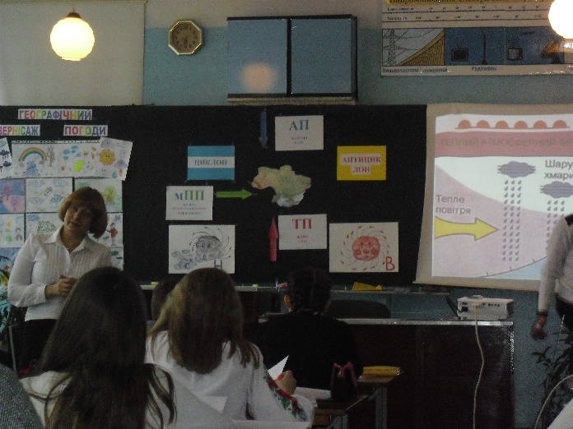
Які атмосферні фронти утворюються та яку погоду приносять?
(Учні розповідають про утворення холодного атмосферного фронту, називають характерні для нього погодні умови та вказують , що необхідно заповнити в опорному конспекті.) (слайди 11, 12, 13,)
ІІІ група. Атмосферні фронти їх формування та основні ознаки. Теплий фронт.(Учні розповідають про утворення холодного атмосферного фронту, називають характерні для нього погодні умови та вказують , що необхідно заповнити в опорному конспекті.) (слайди 14, 15, 16,)
ІV група. Кліматичні фронти.(розповідь учнів про утворення кліматичних фронтів)
Учитель. Скажіть будь-ласка, що може бути символом атмосферних фронтів, що спільного з елементів погоди є у них? ( Парасолька)
V група. Атмосферні вихори . Циклони, їх утворення та основні ознаки.
Учитель. В тропосфері окрім фронтів постійно виникають та зникають вихори. Одні з них настільки малі, що проходять повз нашої уваги, інші до того масштабні і так сильно впливають на клімат та погоду Землі, що не рахуватися з ними не можна.
Це циклони та антициклони. Вони можуть досягати в діаметрі від декількох сотень до декількох тисяч кілометрів, а висоту до 18-20 кілометрів.
(Учні творчої групи читають вірш про циклон.) (слайди 17,18, музичний супровід)
Циклон
Із заходу незваний гість прийшов до нас,
І неприємностей багато він припас.
У атмосфері тиск понизився раптово,
І парасольки взяти ми уже готові.
Барометр вказав на тиск низький,
Це значить - що негода й дощ близькі.
На небі хмари, вітер по всяк час,
Циклон – господар завітав до нас.
Тут вітер враз почав так дико завивати,
З прохожих капелюхи вмить зривати.
Дерева гнути, парасольки відбирати,
І наші плани відпочити геть зламати.
Та цій негоді може хтось і рад,
Бо принесе він влітку – дощ, а взимку – снігопад.
Дидактична гра «Павучок»
(Учні називають характерні ознаки циклону та характерні для нього погодні умови і вказують, що необхідно заповнити в опорному конспекті.)

Атмосферний
вихор
Низький тиск в центрі
Повітря обертається проти годинникової стрілки

ЦИКЛОН

Приносить опади
Взимку – потепління, опади
Влітку - прохолодна погода, опади

(слайди 19,20)
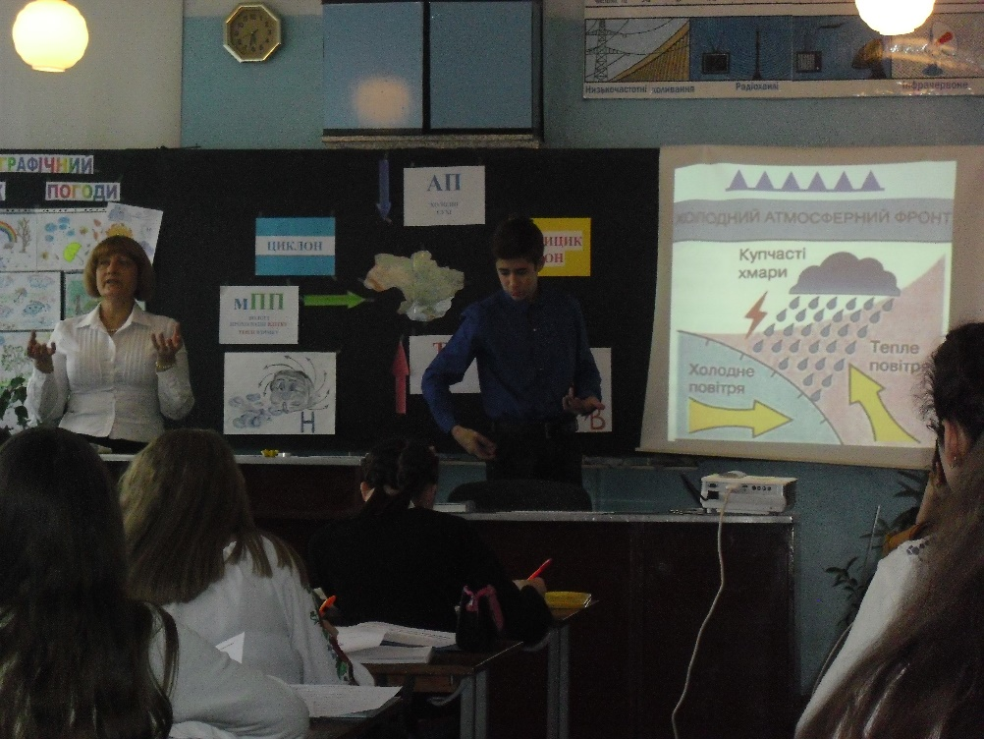
VІ група. Атмосферні вихори . Антициклони, їх утворення та основні ознаки. (Учні творчої групи читають вірш про антициклон.) (слайди 21, 22, музичний супровід)

Антициклон
Коли антициклон у нас панує,
Свої порядки він уже диктує.
Повітря сухе і підвищився тиск,
Негода пройшла і вже дощ кудись зник.
Зимою і сонце й тріскучий мороз,
А влітку на спеку нам вкаже прогноз.
На дощ чи на сніг сподіватися марно,
Цей вихор бажає відпочити всім гарно.
То ж взимку - санчата, а влітку – на річку,
Гуляти надворі формує в нас звичку.

Дидактична гра «Павучок»
(Учні називають характерні ознаки циклону та характерні для нього погодні умови і вказують, що необхідно заповнити в опорному конспекті.) (слайди 23,24)

VІІ група. Рух циклонів та антициклонів на території України.
( Робота учнів з кліматичною картою)

(Учні розповідають про кількість циклонів та антициклонів на території України, показують на карті переважаючі напрямки руху, вказують, що необхідно заповнити в опорному конспекті.)

Прийом «Здивуй»(учні творчої групи розповідають цікаві факти про циклони та антициклони)
Цікаві факти про циклони та антициклони.
В середині минулого сторіччя антициклонам та циклонам почали давати імена : це було дуже зручно при обміні інформацією про урагани та рух циклонів в атмосфері, оскільки давало можливість не плутати їх при проходженні по різних територіях. Спочатку їх пропонували позначати цифрами, буквами алфавіту, назвами птахів та тварин, та потім вирішили давати їм жіночі імена – Катрін, Аліса, Анна тощо.
З 70-х років почали називати вихори і чоловічими іменами – Густав, Дені, Едуард.
В парні роки циклони прийнято називати чоловічими іменами, а антициклони жіночими, в непарні – навпаки. (слайд 25)
З 2002 року з’явилася послуга, яка пропонує будь кому назвати європейські циклони чи антициклони своїм іменем. Таку послугу придумали німці. Задоволення не з дешевих:
стандартна ціна на те,щоб ім’я замовника отримав циклон, коштує 199 євро, а антициклон – 299 євро, так як антициклони бувають рідше. Так наприклад , над територією України за рік проходить 45 циклонів і 35 антициклонів
Так що привітати кохану можна оригінально: назвавши її ім’ям атмосферний вихор.
Учитель. А зараз учні творчої групи проведуть «Географічний фітнес». (Додаток В)
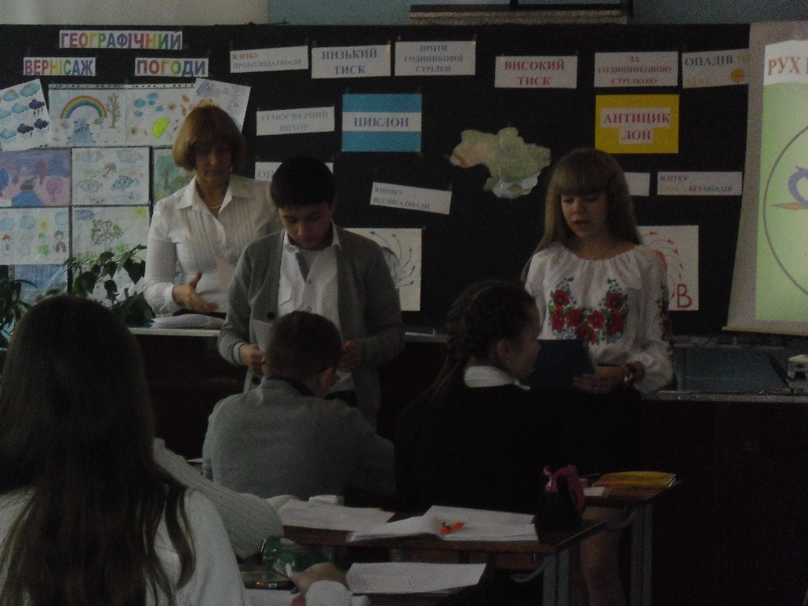
VІІІ група. Вісь Воєйкова. (слайд 26)
Учитель. Вивчаючи характеристику основних кліматичних показників ви вже звертали увагу на те, що вони починають змінювати свій напрямок з заходу чи з північного заходу на південь чи на південний схід починаючи майже з центру України. Чому відбуваються такі зміни нам презентує доповість група.
(Учні розповідають про вісь Воєйкова (Велика вісь високого тиску), її межі на території України та характерні типи погод по різні сторони від неї, показують її на кліматичній карті, та вказують, що необхідно заповнити в опорному конспекті.)
Учитель. От і закінчилось наше знайомство з «повітряним океаном» та основними його елементами на території України. Я сподіваюсь що ті знання, які ви отримали на уроці допоможуть вам зрозуміти, що за сюрпризи та несподіванки приносить примхлива пані Погода. Та чи зможете ви стати метеорологами і синоптиками ми зараз перевіримо.

V. Закріплення матеріалу
Прийом «Експрес – тест» (Додаток Г)
(Самоперевірка за ключем правильних відповідей, самооцінювання).
VІ. Підсумки уроку (слайд 27, музичний супровід)
VІІ. Домашнє завдання
1.Опрацювати матеріал підручника.( П. 22, підручник «Географія , 8 клас, автор: Пестушко В.Ю. .Київ: Генеза, 2016.)
2.Подивитися в режимі онлайн рух повітряних мас на території України, (сайт uhmi.org .ua Українського гідрометеорологічного інституту, сторінка «Супутникові зображення» ), і спрогнозувати погоду на найближчі 2-3 дні ).

ДОДАТКИ

ДОДАТОК А
ОПОРНИЙ КОНСПЕКТ
«Властивості повітряних мас, атмосферні фронти, циклони та антициклони»
1. Доповнити схему

« Властивості повітряних мас, що впливають на територію України»

помірні (ПП) арктичні (АП) тропічні (ТП)
мПП
… … …
2. Робота з географічним терміном.
Атмосферний фронт – кордон (перехідна межа) між повітряними масами з різними властивостями.

3.Доповнити схему «ФРОНТИ»

атмосферні кліматичні

холодний фронт теплий фронт
Ознаки холодного фронту: Ознаки теплого фронту:
а) … а) …
б) триває … год. б) триває … доби
в) хмари … в) хмари …
г) приносить … , г) приносить … дощі, грози

4. Робота з географічним терміном.
Циклон (з грецької - той що обертається ) – атмосферний вихор (від сотні до тисячі км.) з низьким тиском в центрі (область низького тиску), «кільце змії».

Антициклон – атмосферний вихор з високим тиском в центрі (область високо тиску).

5.Заповнити таблицю «Ознаки циклону та антициклону»
Основні характеристики | ЦИКЛОН | АНТИЦИКЛОН
1.Атмосферний тиск

2.Напрямок руху повітря

3.Опади

4.Погода влітку

5.Погода зимою

6. Робота з географічним терміном.
Вісь Воєйкова – смуга високого атмосферного тиску,що проходить на Україні через міста Балта-Дніпро-Луганськ.
7. Доповнити твердження:
На ПН та ПН-ЗХ від осі Воєйкова переважають … вітри і приносять в основному …
На ПД та ПД-СХ від осі Воєйкова переважають … вітри і приносять в основному …

ЕКСПРЕС – ТЕСТ

1. Великі об’єми повітря з характерними властивостями:
а). Атмосферні фронти
б). Повітряні маси

2. Атмосферний вихор з областю низького тиску в центрі, повітря обертається проти годинникової стрілки:
а). Циклон
б). Антициклон

3. Повітряні маси, які приносять на територію України холодну і суху погоду:
а). Тропічні (ТП)
б). Арктичні (АП)

4. Межа між повітряними масами, які мають різні властивості:
а). Атмосферний фронт
б). Антициклон

5. Атмосферний вихор з областю високого тиску в центрі, повітря обертається за годинниковою стрілкою:
а). Циклон
б). Антициклон

6. Атмосферний фронт, який проходить за 2-3 години, приносить похолодання, сильний вітер, грози, зливи:
а). Теплий фронт
б). Холодний фронт

7. Повітряні маси, які приносять на територію України жарку і суху погоду:
а). Тропічні (ТП)
б). Арктичні (АП)

8 . Підвищення температури (потепління) взимку, снігопади, вітер – погода характерна для:
а). Циклону
б). Антициклону

9. Атмосферний фронт ,який приносить потепління, шаруваті хмари, затяжні дощі чи снігопади:
а). Теплий фронт
б). Холодний фронт

10. Вісь високого тиску, що проходить через міста Луганськ - Дніпро – Балта:
а). Вісь Воєйкова
б). Вісь ординат

ГЕОГРАФІЧНА ФІТНЕС - ХВИЛИНКА
А зараз ми вам пропонуємо географічну фітнес - хвилинку.
Перший учень
Є на світі брати дужі,
Та ніяк вони не дружать.
Один вліво повертає,
Опади нам приганяє.
Дує сильними вітрами,
Він сердитий, все ламає

Другий учень
Інший вправо повертає,
Сонечко нам відкриває.
Спеку влітку він приносить,
І мороз коли не просять.
Атмосфера їхня мати,
Відгадайте, як їх звати? ( Відповідь: циклон та антициклон)

Ми вам пропонуємо послухати вірші і там де будуть характерні особливості антициклону ви будете вставати (високий тиск), а коли мова буде йти про циклон ви будете сидіти на місцях (низький тиск).
Перший учень
1. І блиснула блискавка з чорної хмари,
І гримнули грому розкотисті вдари,
І злива линула, неначе з цебра,
Аж ріки побігли навколо двора. Н. Забіла (ЦИКЛОН)
Другий учень
2. Спека просто дошкуляє,
І повітря аж кипить.
Вітерець не повіває,
Сонце цілий день зорить.
Від літньої спеки
Аж дихати важко.
Прив’янули квіти,
Замовкнула пташка,
Спустилась на землю задушлива мла. Н. Забіла ( АНТИЦИКЛОН)

Перший учень
3. Учора хуга лютувала,
На мутнім небі мла літала,
Зблід місяць, наче полотно. О. Пушкін (ЦИКЛОН)

Другий учень
4. Мороз і сонце – день чудесний.
Ще бачиш сни красуне-весно,
Вже час, красуне, пробудись. О. Пушкін (АНТИЦИКЛОН)

Перший учень
5. Під голубими небесами
Мов чарівними килимами,
На сонці сяйвом сніг лежить О. Пушкін (АНТИЦИКЛОН)

Другий учень
6. Сьогодні за хмари сховалося сонце.
Краплинки дощу стукотять у віконце,
І стежить за ними Маринка сумна:
- Погана погода! – зітхає вона. Н. Забіла (ЦИКЛОН)

Перший учень
7. От так спека! От так літо!
Пожовтіли дерева!
— Пити! Пити! — просять квіти.
— Пити! — хилиться трава. (АНТИЦИКЛОН)

Другий учень
8. Мов порвалось усе небо,
Вже дощу того не треба,
А він іде немає впину,
Кожен просить гожу днину.
Тарабанить день та ніч,
Та не втому моя річ.
Є над нами вища сила,
Не підвласна тут людина. А. Грицаюк (ЦИКЛОН)

